PEDIDO DE PROVIDÊNCIAS Nº 4129/2021
Roçada e limpeza na Capela Mortuária Kephas, localizada na Rua dos Garis, em frente ao nº 347, no Bairro Vila Diehl.
Solicita-se, após os trâmites regimentais, que seja enviada cópia da presente proposição ao Poder Executivo, para que realize as seguintes providências:
Roçada e limpeza na Capela Mortuária Kephas, localizada na Rua dos Garis, em frente ao nº 347, no Bairro Vila Diehl.

Novo Hamburgo, 30 de novembro de 2021.
Vereador Darlan Oliveira

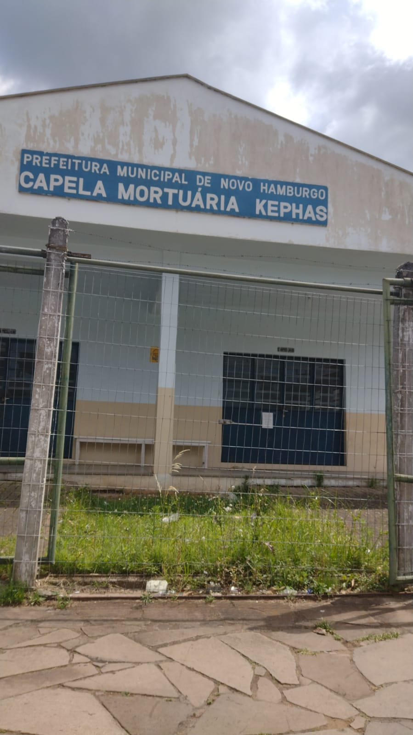
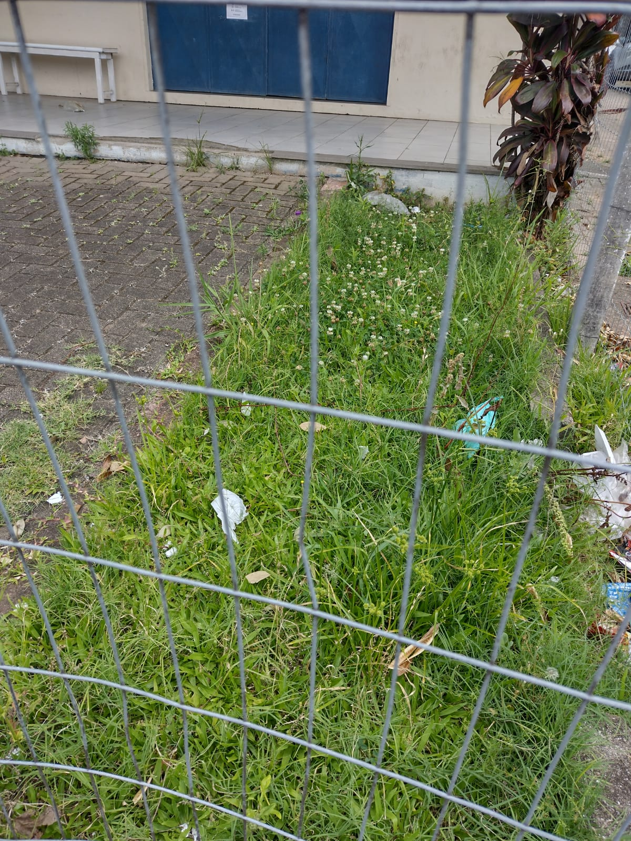

Obs.: Redação conforme o original do autor.
/EL

